Programos paleidimo instrukcija

Pasileisti programai be jokio IDE reikia atsidaryti per komandų langą.Tai padaryti galima programos aplankale paspaudus kairy peplės klavišą laikant shift mygtuką (aplankale ant tuščios vietos, ne ant programos). Ten tereikia pasirinkti kokį komandos langą norime atidaryti.
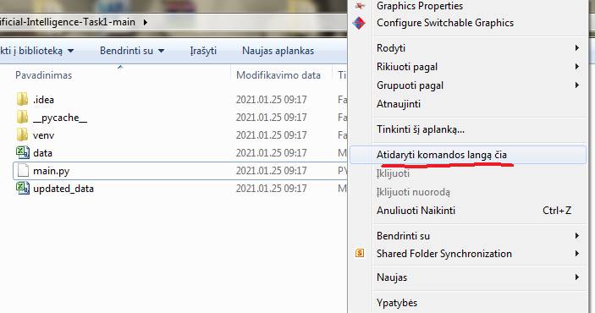
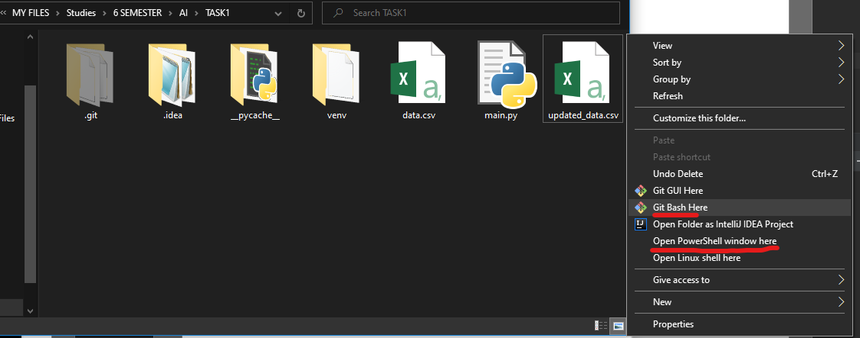

Programai pasileisti mes norime parašyti komandą python main.py

Jei išmestų klaida „no module name pandas“ tokiu atveju reiktų parašyti komandą pip install pandas.
Tokiu atveju jei ši komanda nesuveikė, tada reiktų bandyti paleisti šią: python -m pip install pandas ir paspausti enter. Ir tada vėl paleisti komandą python main.py

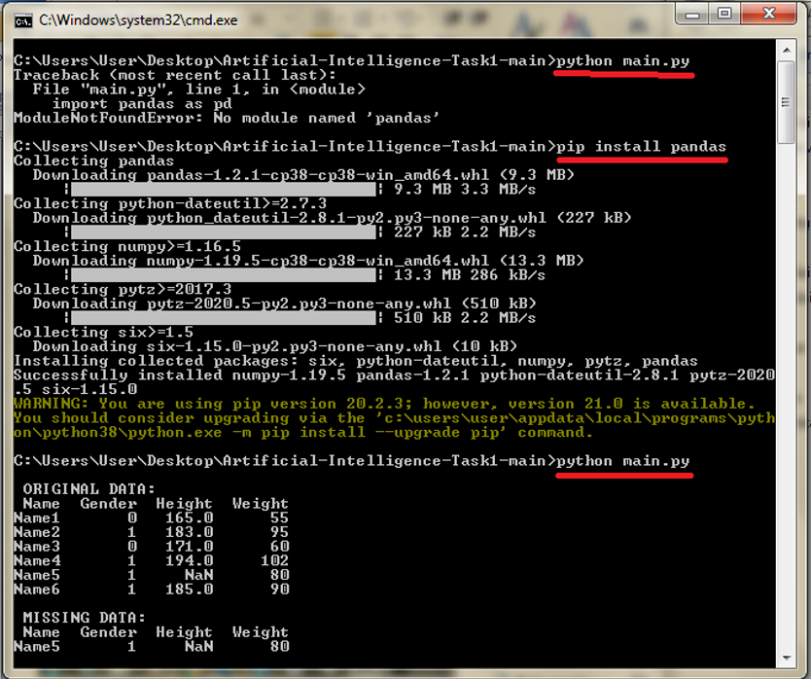
Programa tokiu atveju turėtų pasileisti:
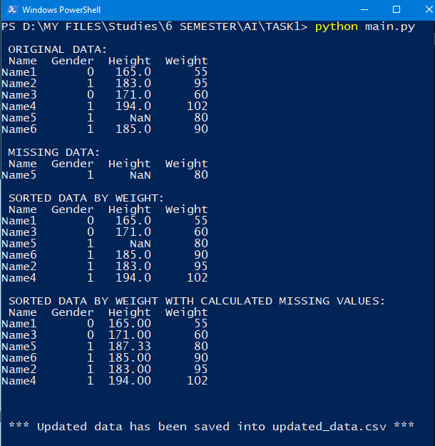

Jeigu programa nepasileidžia

Gali būti, kad programa nepasileis ir mes klaidas.
Šiuo atveju programa neranda python komandos.
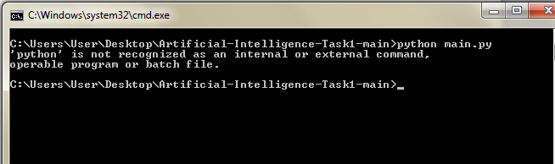
Tokiu atveju reiktų eiti į python direktoriją kur python yra instaliuotas. Šiuo atveju python instaliuotas C:\Users\User\AppData\Local\Programs\Python\Python38
Jeigu python aplankalas nerastas arba pati python aplikacija kompiuterije nerasta – reiktų atsisiųsti ir susiintaliuoti python.
Įsirašius python reiktų eiti į python direktoriją ir nukopijuoti nuorodą. 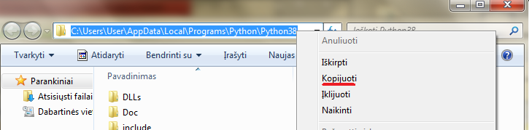

Dabar eiti į „Mano kompiuteris“ => Sistemos ypatybės => Papildomi sistemos parametrai => Aplinkos kintamieji
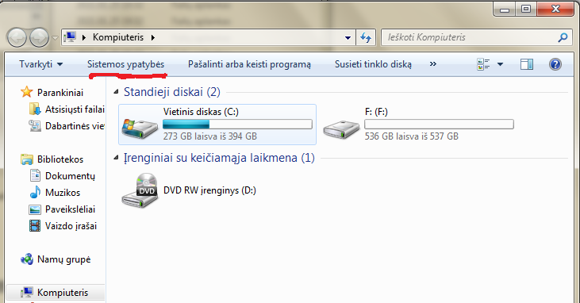
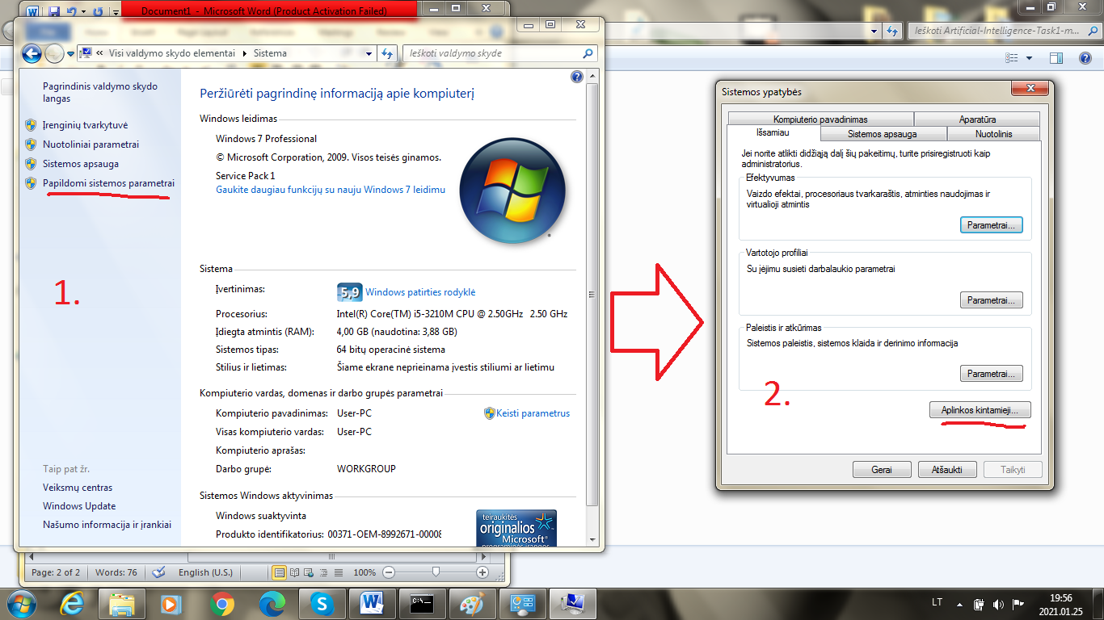
Naujesniuose kompiuteriuose galima tiesiog suvesti “environmental variables” arba “aplinkos kintamieji” ir tūrėtų išmesti lygiai tokią pačią lentelę pažymėtu numeriu 2 kaip nuotraukoje virš šio teksto.
Dabar norime pridėti naują ypatybę.

Jei prie “Sistemos kintamieji” / “System variables” nėra kintamojo pavadinto Path, tada norime jį sukurti paspausdami “Naujas”. (Jei Path yra – skaitykite nuo čia)

Jeigu nėra kintamojo Path

Kintamajį norime pavadinti Path, o į kintamojo reikšmės langelį norime įrašyti nuorodas atskirdami kabliataškiu.

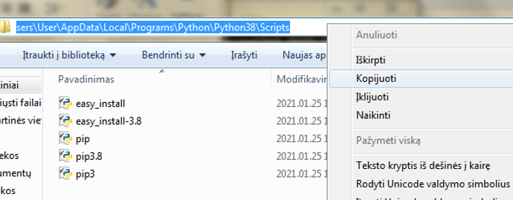
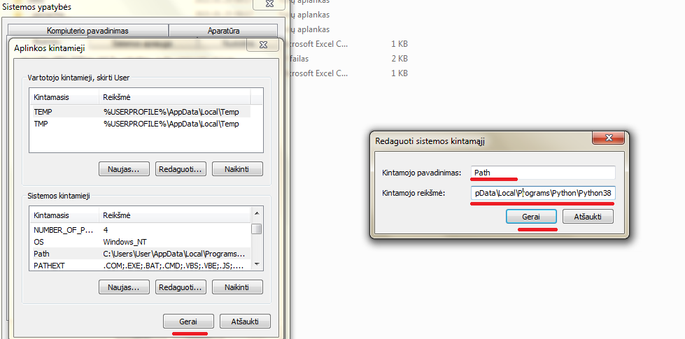

Įrašius abi nuorodas ir atskyrus kabliataškiais, norime paspausti “Gerai” / “OK”.

Jeigu kintamasis Path yra

Tokiu atveju jei Path jau yra, tada norime paspausti ant Path ir paspausti “Redaguoti” / “Edit”
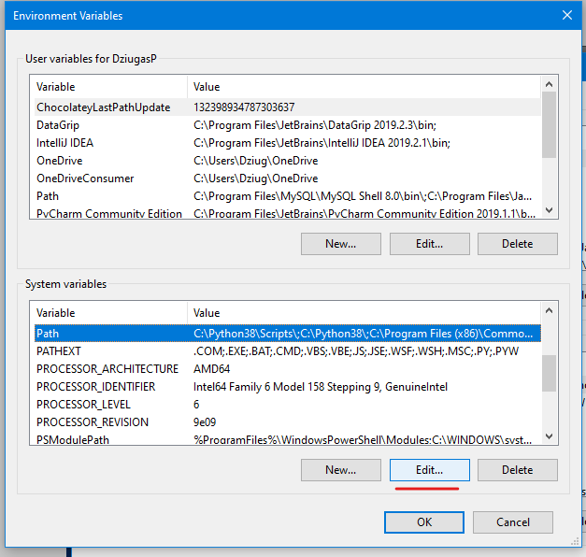
Tada norime paspausti “Naujas” / “New”
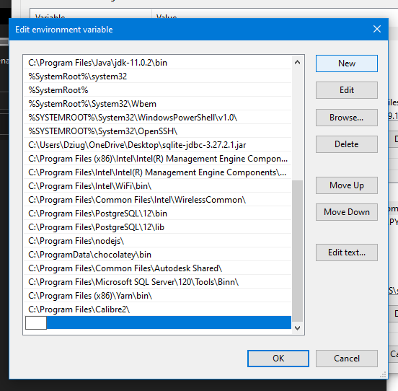

Ir atskirai įrašyti python nuorodas kurias kopijavome anskčiau. Ši pirma nuotrauka tik kaip pavyzdys (testavau paleidimą ant kito kompiuterio).
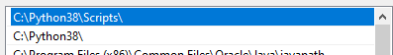

Įrašius nuorodas lieka tik išsaugoti pakeitimus.
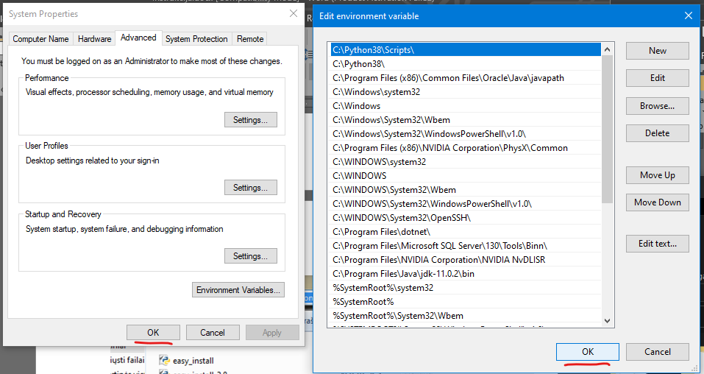

Surašius visus kintamuosius (programos paleidimas)

Surašius visus kintamuosius programa turėtų pasileisti. Vėl atidarome komandos langą laikydami shift mygtuką ir paspausdami dešinį pelės klavišą ir paleidžiame komandą python main.py
Jeigu neranda modulio „pandas“ tokiu atveju norime modulius įrašyti parašydami komandą: pip install pandas.
Tokiu atveju jei ši komanda nesuveikė, tada reiktų bandyti paleisti šią: python -m pip install pandas ir paspausti enter. Ir tada vėl paleisti komandą python main.py
Programa įrašys modulius ir tada galime bandyti vėl parašyti python main.py paleisti programai.
